河南省农副土特产品流通协会
关于组织参加《献礼建国70周年· 现代
农业创新与发展成果汇编》的函

各会员单位：
2019年是新中国成立70周年，是决胜全面建成小康社会第一个百年奋斗目标的关键之年。为献礼建国70周年，深入贯彻落实国家有关文件精神，发挥行业组织作用，方便会员企业全面、准确的了解我国现代农业产业发展现状，熟悉掌握各项政策标准、产业成果、新技术与装备应用,宣扬河南特产行业的标杆人物、明星企业、优秀行业协会。河南省农副土特产品流通协会作为能代表河南省农副特产行业的社会团体，受主办方中国小康建设研究会现代农业发展促进委员会和中国管理科学研究院区域改革发展研究所邀请作为编委委员参与《献礼建国70周年·现代农业创新与发展成果汇编》的编制工作。协会秘书处特组织会员单位参加此次活动，望各会员单位接通知后积极报名参加。
一、协会会员资料上报时间：（2019年6月1日—8月31日）
1、6月1日—6月30日，完成会员单位“产业成果”资料收集；
2、7月1日—7月31日，完成会员单位“焦点人物”资料收集；
3、8月1日—8月31日，协会秘书处对所收集的会员单位资料汇总，经会长会议审核通过，上报至《献礼建国70周年·现代农业创新与发展成果汇编》编制办公室。
二、资料收集地点：河南省农副土特产品流通协会秘书处（郑州市二七路1号商城大厦九楼）
三、联系方式：
电话：13523413568 刘主任
邮箱：1753654054@qq.com

河南省农副土特产品流通协会秘书处
2019年6月10日

附件一：
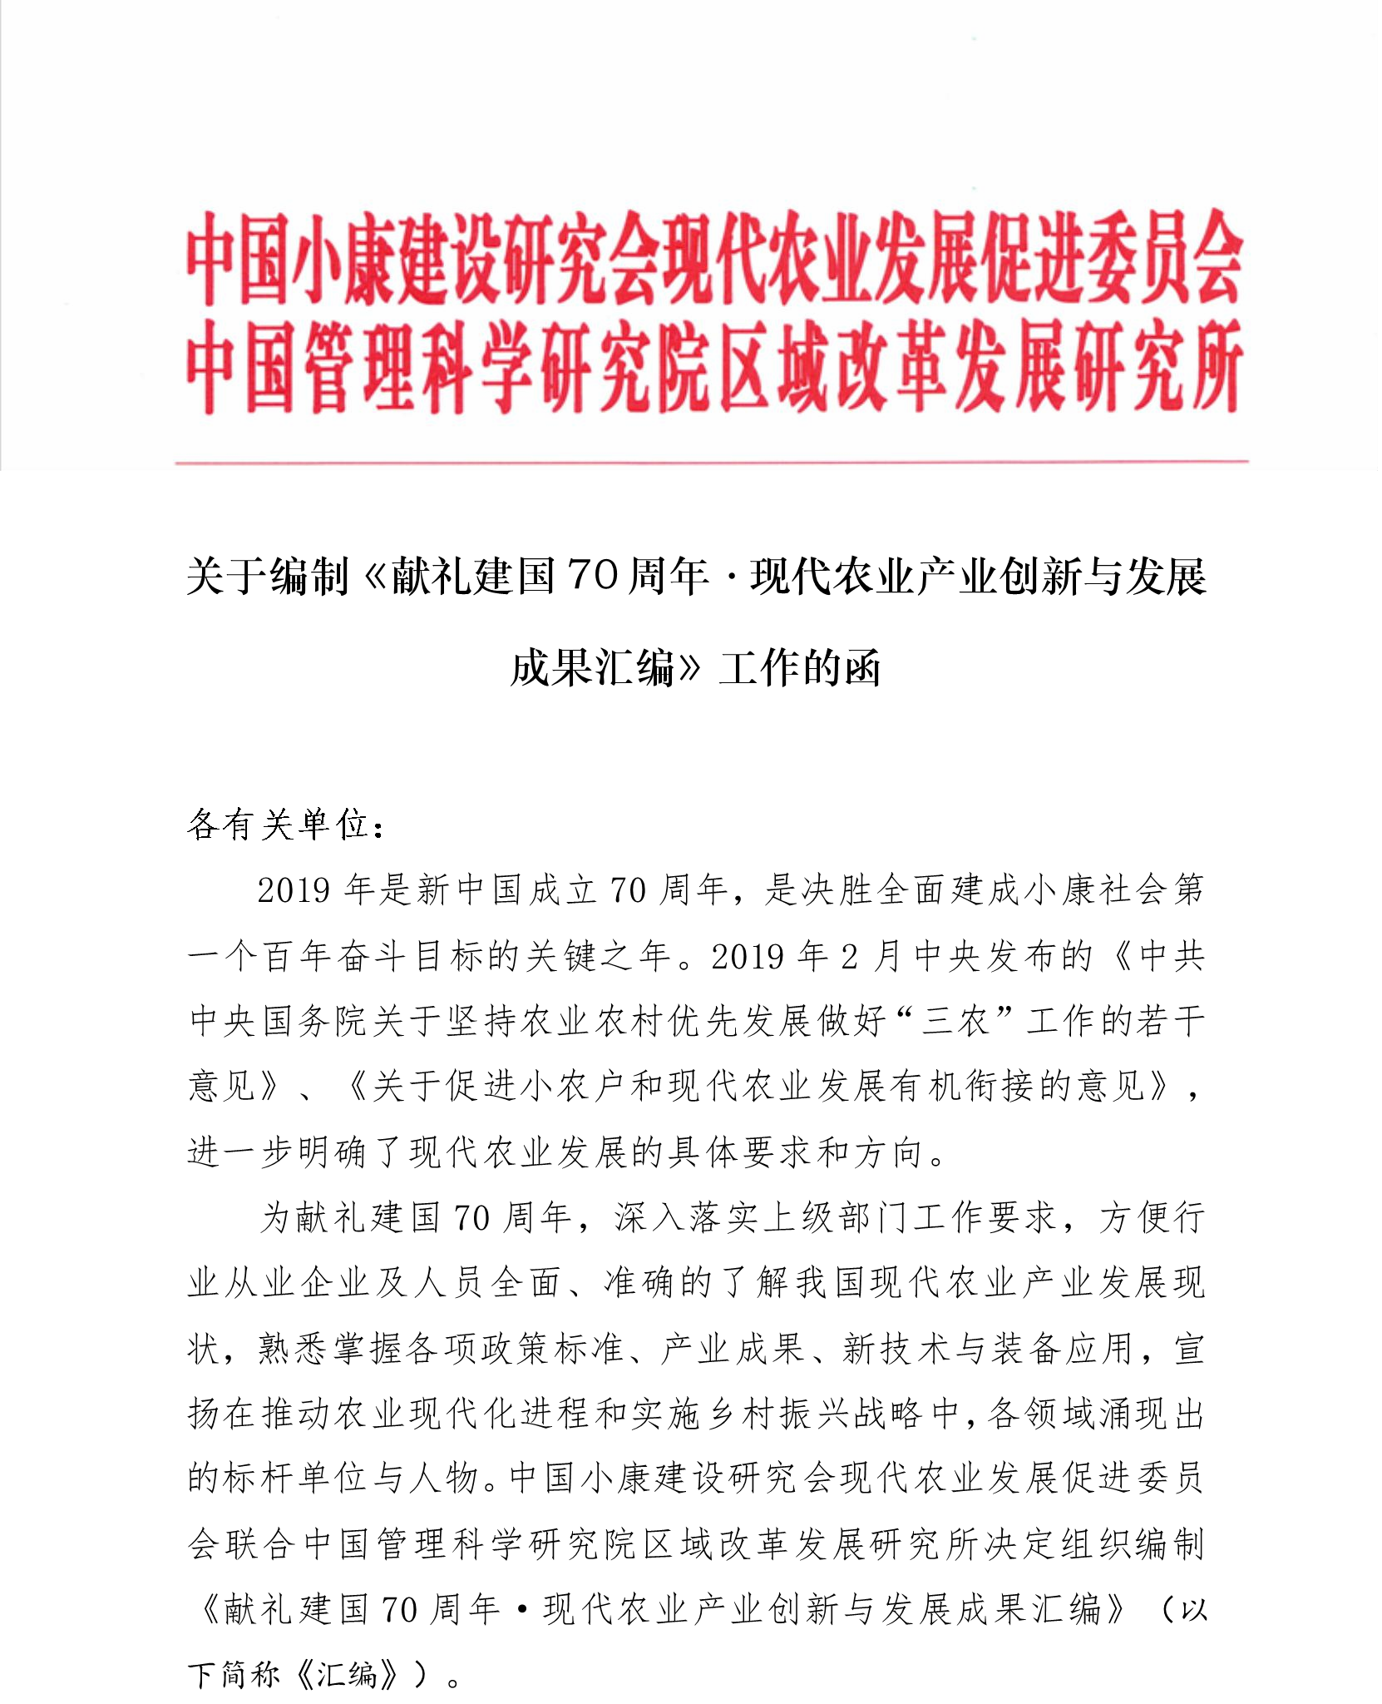

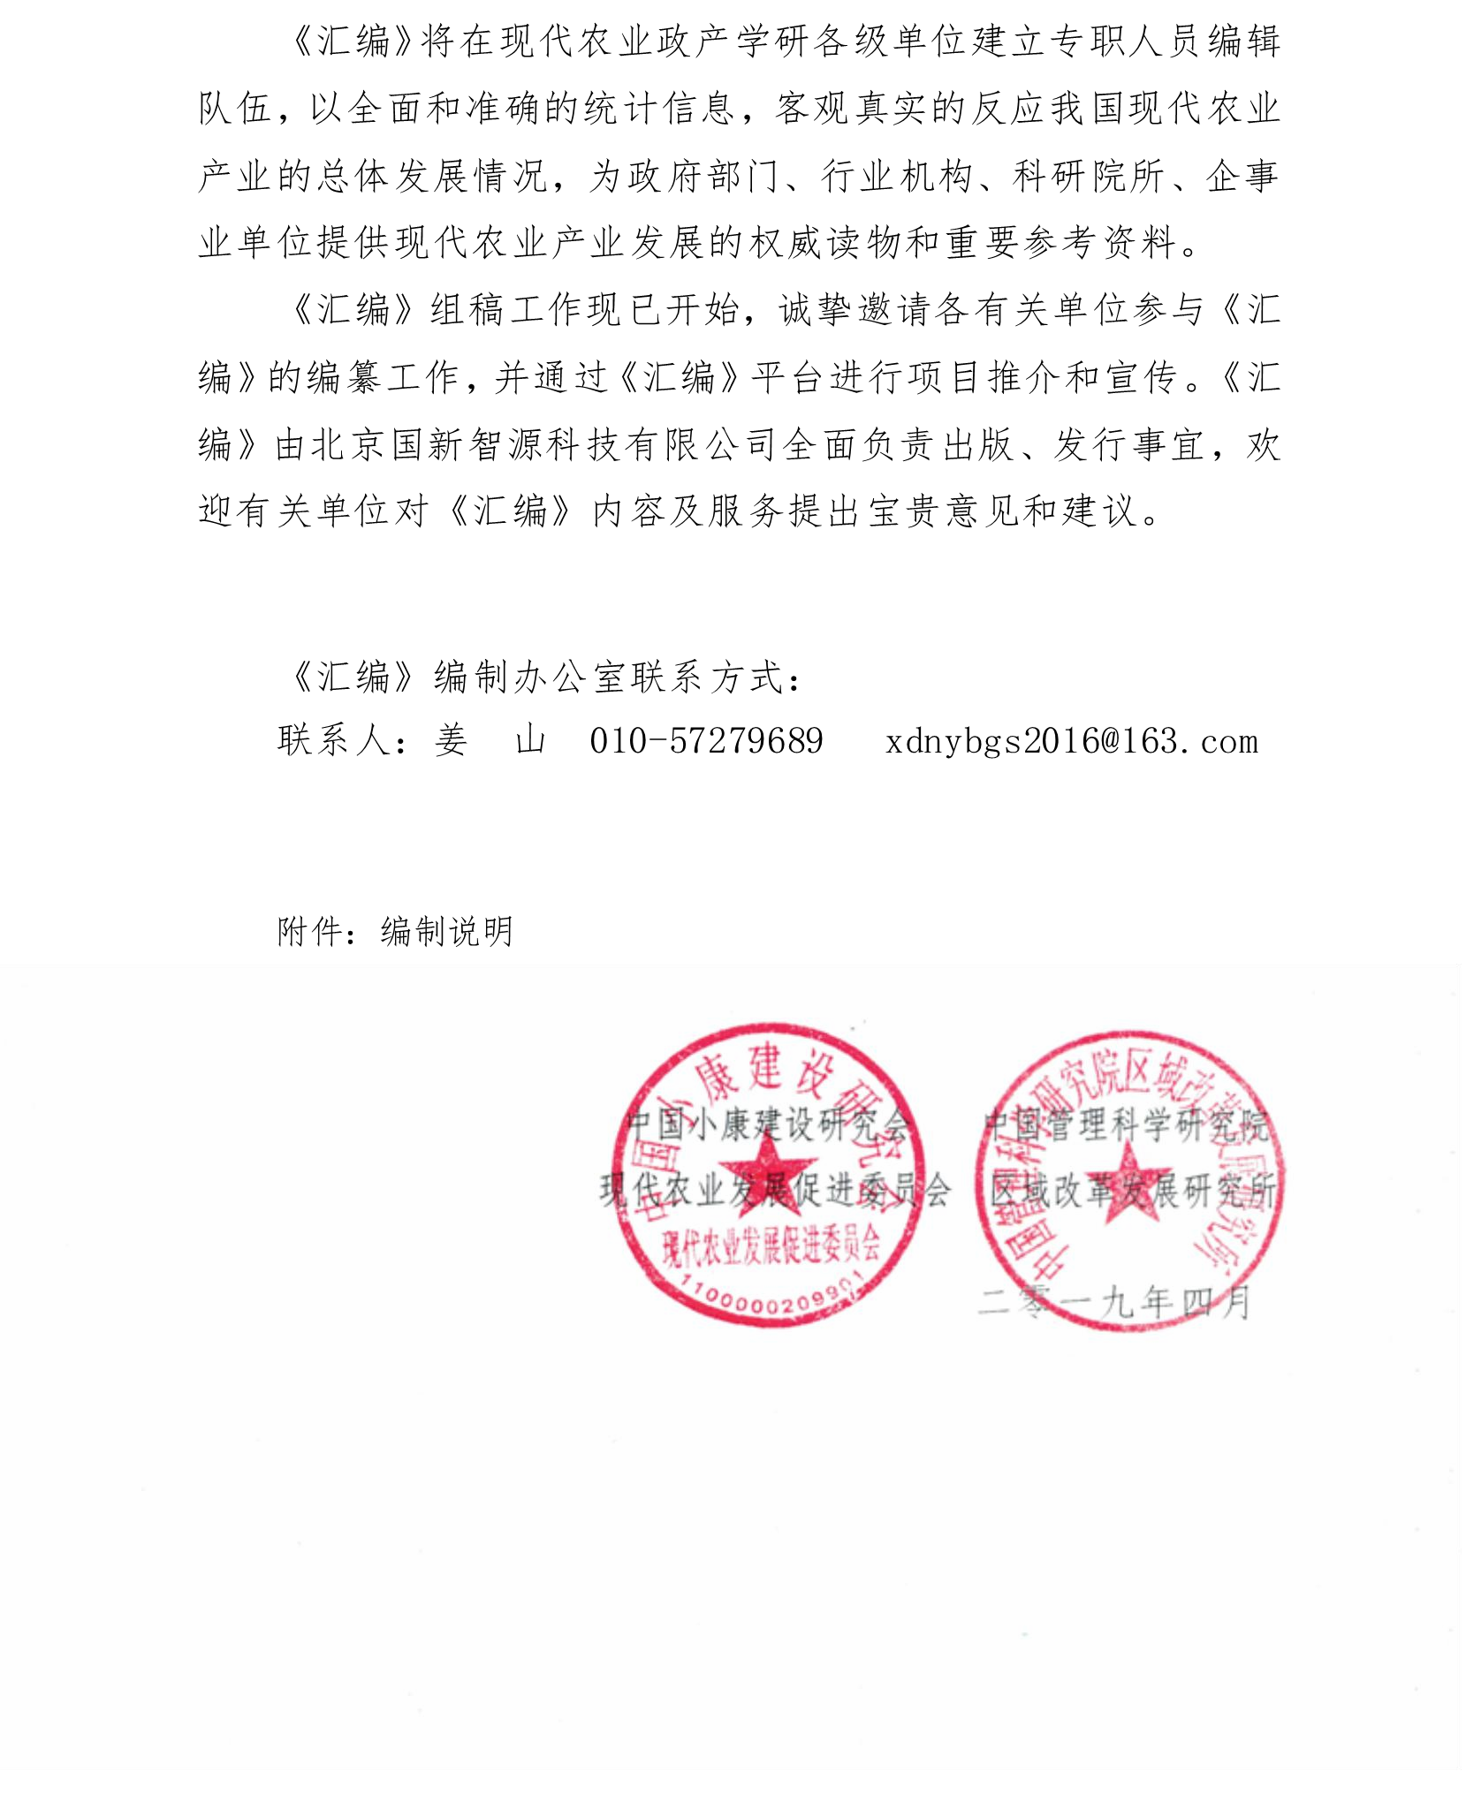

附件二：
《现代农业产业创新与发展成果汇编》编制说明

一、主办单位
1、中国小康建设研究会是农业农村部主管和业务指导，在民政部注册的国家一级社团。
2、中国管理科学研究院是 1986 年经陈云同志批示，在宋平等中央主要领导同志的关怀和支持下成立的国家事业单位。

二、《汇编》的出版、发行
1、《汇编》将作为国家级产业参考资料，报送相关领导；预计 800 页，采用(A4)标准尺寸: 210mm x 285mm；由国家级出版社按照规定出版， 面向全国公开发行；
2、报送：《汇编》签发领导、专家智库成员；农业农村部发展规划司、农业农村部政策与改革司、中华全国供销合作总社、科技部农村科技司、国家发改委农村经济司、商务部市场建设司、财政部农业司；中国农业科学院、全国农业技术推广服务中心、中国农业大学、西北农林科技大学及相关单位；
3、赠阅:《汇编》主办单位各机构成员单位、《汇编》编委成员单位； 示范区、产业园区、农业产业化龙头企业、农垦集团、合作社、大型农场、农业示范基地；农机设备制造企业、农业投资机构、现代农业推广服务机构、交易会、博览会；新华书店、图书馆、图书商城等；
4、届时将在举办的“第四届现代农业发展高峰论坛”与“《汇编》发布活动”中，作为主要资料发放出席活动的领导、专家等主要人员；
5、合作发布媒体：新华网、央视网、中新网、搜狐、新浪、国际商报网、中青网；中国农业机械化信息网、盛世金农网、中国农业网、农博网、农机 360 网、中国农化招商网、灌溉网、中国农业机械网、中国农资信息网、中国种子信息网、农机通、中国温室网、全球花木网、中国农业科技信息网、中农在线、全球无人机网、中国农村科技等。

三、《汇编》编写办法
1、方式：
- 由部委相关领导，地方政府相关部门、科研院所、企事业单位相关领导专家组成“《汇编》编审委员会”；
- 在各级政、产、学、研单位建立编辑人员队伍，并特邀部分产业生态链优势单位作为《汇编》编委成员；
- 遵循定向邀请和企业申报的选择原则，双向性统筹汇总材料。
2、提纲：
- 产业成果
①成果名称（标明项目、技术、产品、装备名称)；
②基本情况（单位类型、规模、主要业务等）；
③成果介绍（具体技术、模式、服务、应用等）；
④社会及经济效益分析；
⑤推广应用前景；
⑥发展规划；
- 焦点人物
①人物介绍（人物照片不小于 1M）；
②行业观点；
③经营理念；
④主要成就；
3、要求：
- 资料汇总时间为：2019 年 6月 1 日～10 月 1 日；
- 编委成员需按照“编委成员登记表”填写编委人员；
- 入编单位参考“焦点人物”与“产业成果”提纲，提交材料；
- 《汇编》每篇材料编排在 2000 字左右，入编单位自行整理后，以word 文档形式提交；
- 本次工作收取费用 1000 元，（工本费800元、资料收集整理费200元）《汇编》出版后赠送 1 套；
- 本刊编辑对提交的材料拥有按照编辑规范修改的最终权。

附件三：
企业报名意向表
企业名称
焦点人物 |  | 职务
电 话 |  | 邮箱
焦点人物
介绍
企业产业成果
介绍

